


2021/2022
RAPPORT DE
STAGE
D’INITIATION

<< 06 juin 2022 - 30 juin 2022 >>
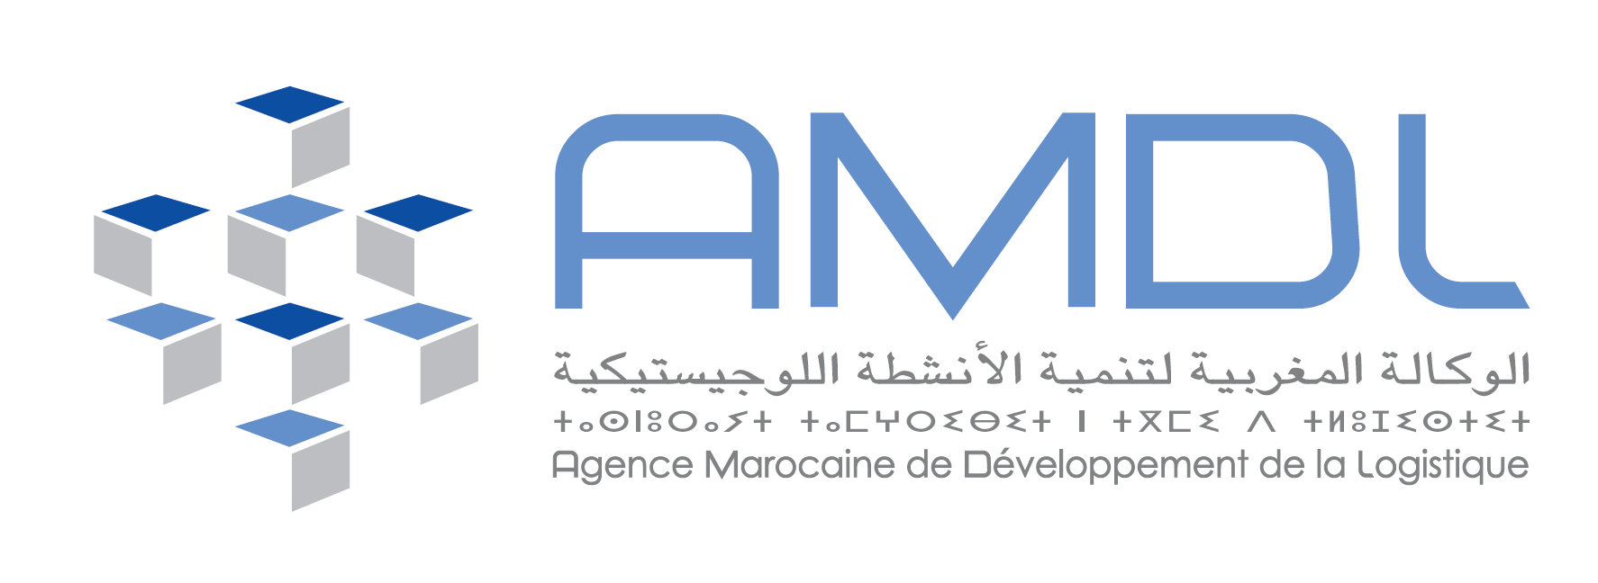
Dans :

Tuteur académique : Réalisé par : Encadrant :

Pr. Guerouate Benomar Zoubir MR. Nejja

Mohammed

Remerciements

C’est avec grand plaisir que je réserve ces quelques lignes en signe de gratitude et de profonde reconnaissance à tous ceux qui, de près ou de loin, ont contribué à l’aboutissement de ce travail .

Je tiens à remercire Monsieur Le Directeur Youssfi Mohammed , de m’avoir accepté en tant que stagiaire au sein de l’ AMDL –Agence Marocaine de Développement et de la Logisitque.

Je remercie également mon encadrant Monsieur NEJJA Mohammed , pour son aide et son encouragement tout au long de cette période de stage.

Ensuite, un grand remerciement à nos enseignants à l’école Supérieure de
technologie à Salé pour leur contribution à notre formation de D.U.T .

Mes sincères remerciements s’adressent aussi aux membres du jury, qui nous ont fait l’honneur d’accepter de juger mon travail, et je souhaite que la réalisation de ce projet soit l’horizon des attentes.

Résumé

Le stage d'observation est une étape cruciale dans ma formation, en tant que futur développeur, je me nourris de professionnalisme, et cette période m'a appris les bases d'être responsable et d'avoir une bonne éthique de travail.
J'ai passé la majorité de ma période de stage à apprendre la dynamique d'une application web en utilisant Symfony version 5.4 et bootstrap à l’ aide de M. Nejja,
et après plusieurs prototypes, j'ai enfin pu apporter un résultat final qui satisfaisait les besoins du tuteur.
Grâce à cette expérience nous avons eu l’opportunité de cumuler les
connaissances théoriques avec celles de la pratique, ainsi qu’acquérir certaines qualités professionnelles nécessaires afin de rejoindre le marché d’emploi.
Abstract
The observation internship is a critical step in my formation, as a future developer, I thrive on professionalism, and this period taught me the basics of being responsible and great work ethic.
I spent the majority of my internship period learning the dynamics of a web application using Symfony version 5.4 and bootstrap from Mr. Nejja and after multiple prototypes, I was finally able to contribute a final result that satisfied the tutor's needs.
Thanks to this experience, I had the opportunity to combine theoretical knowledge with that practice, as well as to acquire certain professional qualities necessary to join the job market.

Sommaire
Introduction général
En tant qu’élève universitaire dans le domaine de génie logiciel à l’ESTS, j’ai choisi d’effectuer mon premier stage d’observation au sein de l’Agence Marocaine de Developpement et de la Logistique située à Rabat-hassan du 06 Juin 2022 au 30 Juin 2022 .
Durant le stage, ma mission consistait à la contribution dans le développement de cette plateforme pour assurer son fonctionnement de la manière idéale. J’ étais censé effectuer quelques études et recherches afin de pouvoir réaliser un système facilitant la gestion des fishiers dans un serveur externes.
Ce stage a été pour nous une opportunité pour se renseigner sur un nouveau secteur, le travail temporaire, et la globalité des tâches effectués au sein d’une entreprise de communication et de consultation. L’objectif principal était de nous former, durant cette période, et de nous apprendre à découvrir plus les tâches
quotidiennes qui sont faites au niveau des entreprises et de leurs activités liées au relationnel.

Chapitre 1 : Présentation de
l’environnement du stage

Introduction :
Ce chapitre est consacré à la présentation de l’organisme d’accueil, de l’environnement du stage ainsi que quelques activités réalisées par l’entreprise.

Organisme D’accueil :
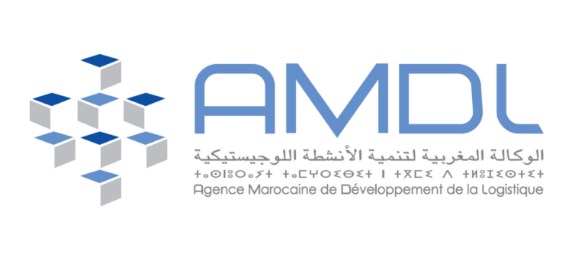
L’Agence marocaine de développement de la logistique (AMDL), à la direction de laquelle S.M. le Roi MohammedVI a nommé, lundi, Younes Tazi, a été créée par la loi n°59-09, publiée au B.O du 21 juillet 2011, et constitue une structure dédiée à la gestion, avec pour rôle essentiel d’assurer la coordination au niveau national des actions d’amélioration de la compétitivité logistique autour de projets spécifiques, telles que les zones logistiques.

L’Agence est un établissement public doté de la personnalité morale et de l’autonomie financière agissant sous la tutelle de l’État, avec pour principales missions de réaliser les études stratégiques et les plans d’action visant le développement de la logistique, d’élaborer le schéma directeur des zones

d’activités logistiques, de mener les études relatives aux projets de zones d’activités logistiques et de rechercher et identifier l’assiette foncière pour le développement des zones d’activités logistiques.

Projets :
  - PME Logis - est un programme qui a été conçu par l’Agence marocaine de développement de la logistique (AMDL), en partenariat avec la Confédération Générale des Entreprises du Maroc (CGEM), la Fédération du Transport & de la Logistique de la CGEM (FTL – CGEM) et le Groupement Interprofessionnel d’Aide au Conseil (GIAC TRANSLOG), pour la mise à niveau logistique des PME marocaines.
- Agirh - Gestion RH

Conclusion :
J’ ai essayé de présenter dans ce chapitre l’entreprise dans laquelle nous avons réalisé notre stage, dans le chapitre suivant nous allons présenter le projet en général et le situer dans son cadre .

Chapitre 2 : Construction Du Projet

Introduction :
Dans ce chapitre, nous allons présenter le projet en général, la problématique traitée, ainsi que les besoins pour la résoudre .

2. Cadre du projet :
2.1 Problématique :
Afin de préserver les données et les protéger contre le vol ou la corruption, c'est une excellente pratique d'avoir un coffre-fort pour ces données et de les stocker sur un serveur externe sans souci
2.2 Besoins fonctionnels :
Cette section développe l’analyse des besoins fonctionnels attendus de la solution.
En effet, l’identification des besoins fonctionnels est considérée comme étant la phase la plus importante puisqu’elle doit permettre aux utilisateurs finaux, qui ne sont pas toujours des informaticiens, de bien exprimer leurs besoins et de bien comprendre les fonctionnalités que le système fournira. La démarche est généralement conduite en mode projet et peut être

utilisée pour créer (conception) ou améliorer (re-conception) un produit.
En gros, il s'agit des fonctionnalités du système. Ce sont les besoins spécifiant un comportement d'entrée / sortie du Système.
Le système devra permettre à l’utilisateur de :
- Importer des fishiers et les stocker .
- Telecharger ou alterer ses fishiers
- les fishiers doivent subir à la notion (CRUD – Create Read Update Delete)
A l ‘administrateur
- d’avoir les meme droit d’acces d’un utilisateur
- Gere l activation des comptes des utilisateurs.
2.3 Besoins non-fonctionnels :
Les besoins non fonctionnels décrivent toutes les contraintes techniques,
ergonomiques et esthétiques auxquelles est soumis le système pour sa réalisation et pour son bon fonctionnement. En ce qui concerne ce projet, j’ai dégagé les besoins suivants :

- La sécurité : le système doit être sécurisé, par exemple le besoin du mot de passe lors de l’authentification, la longueur .
- La fiabilité : les données fournies par l’application doivent être fiables.
- La convivialité de l’interface graphique : le système doit fournir une interface accueillante et simple car elle présente le premier contact entre l’utilisateur et le système et par le biais de celle-ci il découvrira ses fonctionnalités.
- Une solution ouverte et évoluée : le système peut être amélioré par l’ajout d’autres modules pour garantir l’integrité de la solution.
- Performances : la solution doit guarentir une rapidité d’execution convenable
Conclusion :
Dans ce chapitre, on a mis en valeur la problematique, en identifiant les besions fonctionnels et non-fonctionnels.

Chapitre 3 : Resolution Du Projet

Introduction :
Dans ce chapitre , on va identifier l’aspect théorique de l’application , et puis decouvrir les outils utilisés .
3.1 Notions Théorique:

MVC (Modèle Vue Controleur)
MVC est un motif d'architechture logicielle destiné aux interfaces graphiques lancé en 1978 et très populaire pour les applications web . Le motif est composé de trois types de modules ayant trois responsabilités différentes : les modèles, les vues et les contrôleurs.
Ce motif est utilisé par de nombreux frameworks pour applications web tels que Ruby on Rails, Grails, ASP.NET MVC, Spring, Struts, Symfony, Apache Tapestry, Laravel, AdonisJS, Django ou AngularJS.
- Modèle - Le modèle représente l'univers dans lequel s'inscrit l'application2. Prenant l’example de notre projet , le modèle représente des comptes, des utilisateurs , ainsi que les opérations telles que l’import et l’alterations des fishiers
- Vue - Partie visible d'une interface graphique. La vue se sert du modèle, et peut être un diagramme, un formulaire, des boutons, etc. Une vue contient des éléments visuels ainsi que la logique nécessaire pour afficher les données provenant du modèle.Dans une application web une vue contient des balises HTML.
- Contrôleur - Module qui traite les actions de l'utilisateur, modifie les données du modèle et de la vue.
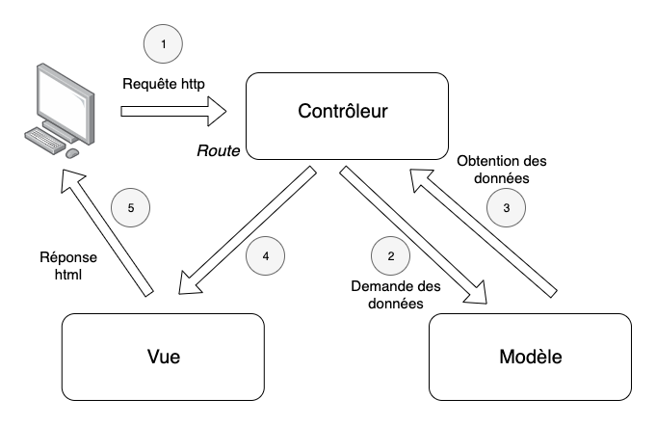

MERISE (MCD)
Le MCD (Modèle Conceptuel de Données) a été créé pour normaliser l’écriture des données. C’est une représentation des données et de leurs interactions.
En l’applicant sur notre model on reçoit :
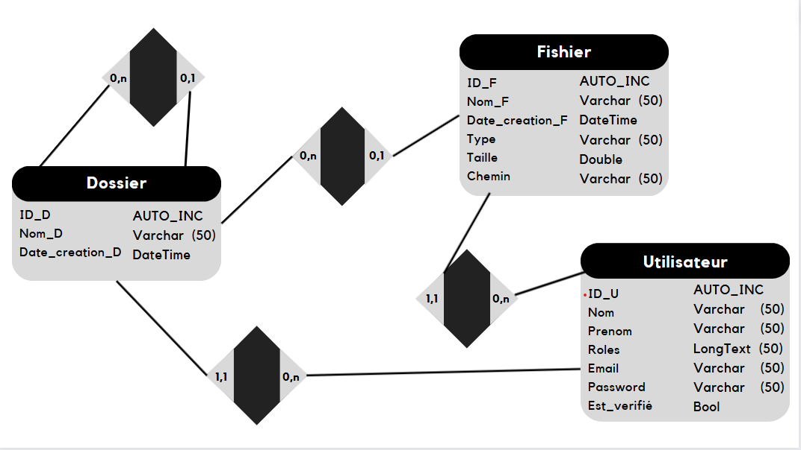

3.2 Environement de développent:
3.2.1 Outils utilisés:

- COMPOSER :
Composer est un logiciel gestionnaire de dépendances libre tel que Symfony , écrit en PHP il permet à ses utilisateurs de déclarer et d'installer les bibliothèques dont le projet principal a besoin .

- XAMPP :


XAMPP est un ensemble de logiciels permettant de mettre en place un serveur Web local, un serveur FTP et un serveur de messagerie électronique. Il s'agit d'une distribution de logiciels libres (X (cross) Apache MariaDB Perl PHP) offrant une bonne souplesse d'utilisation, réputée pour son installation simple et rapide.

- Visual Studio Code :

Visual Studio Code est un éditeur de code extensible développé par Microsoft pour Windows, Linux et macOS2. Les fonctionnalités incluent la prise en charge du débogage, la mise en évidence de la syntaxe, la complétion intelligente du code, les snippets, la refactorisation du code et Git intégré.

- Bootstrap :

Bootstrap est une collection d’outils utiles à la création dudesign (graphisme, animation et interactions avec la page dansle navigateur, etc.) de sites et d’applications web. C’est un ensemble qui contient des codes HTML et CSS, des formulaires,boutons, outils de navigation et autres éléments interactifs,ainsi que des extensions JavaScript en option.
3.2.2 Languages utilisés:

- PHP :


PHP est un langage informatique utilisé sur l'internet. Le terme PHP est un acronyme récursif de "PHP: HyperText Preprocessor". Ce langage est principalement utilisé pour produire un site web dynamique. Il est courant que ce langage soit associé à une base de données, tel que MySQL.

- Twig :


Twig est un moteur de templates pour le langage de programmation PHP, utilisé par défy. Il a été inspire de Python.

- Symfony :

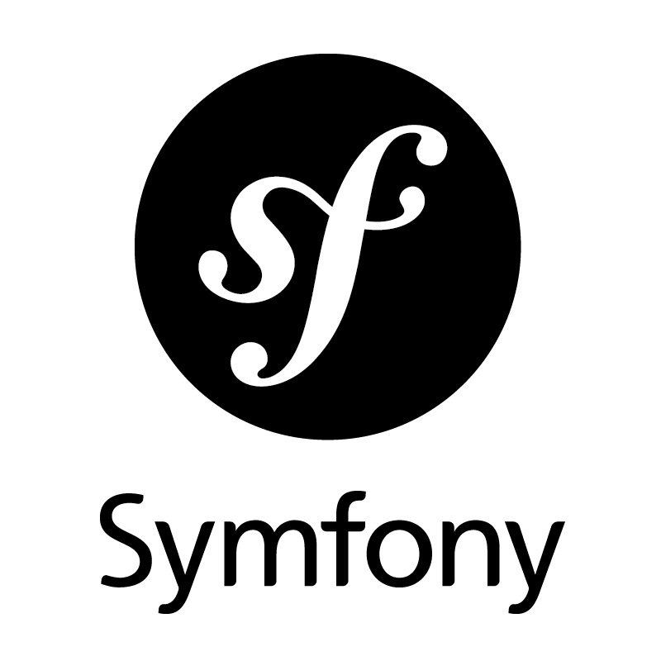
Symfony est un ensemble de composants PHP ainsi qu'un framework MVC libre écrit en PHP. Il fournit des fonctionnalités modulables et adaptables qui permettent de faciliter et d’accélérer le développement d'un site web.

- HTML :

HTML (HyperText Markup Language) est un langage de description (dit de marquage) de pages Web. Il permet de présenter les documents hypertextes destinés à être affichés sur le navigateur. Il s'agit d'un langage coté client (tout comme CSS et Javascript).

3.3 L’interface graphique:
Étant donné que toute la prémisse du projet est de stocker des données dans une autre section, il est nécessaire que ces données aient un propriétaire, c'est pourquoi la première page contient un formulaire de connexion/inscription, qui récupérera les informations de cette personne et les affichera dans une façon convenable

Connexion : Inscription :
